ТОГДА / СЕЙЧАС
Бани
42.87182, 74.59835
Тогда · Фрунзе
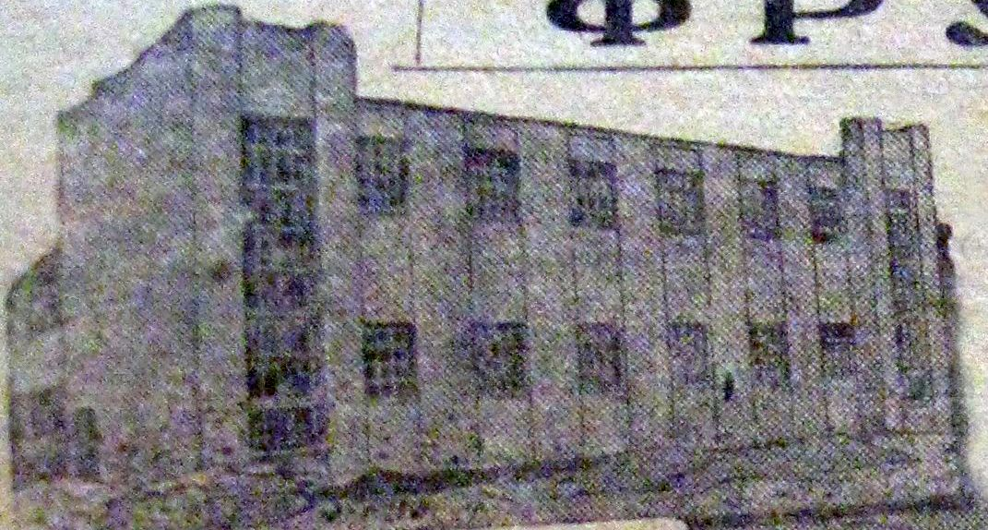
Сейчас · Бишкек


ПИШПЕК
Бул доор боюнча маалымат азырынча табыла элек
42.87182, 74.59835

Фотография пока не добавлена
КЫРГЫЗЧА
Бул доор боюнча маалымат азырынча табыла элек.

ФРУНЗЕ
Ванналар
42.87182, 74.59835
Бани
КЫРГЫЗЧА Ванналар
﻿ Ванналар, 1932-жылдагы гезиттен алынган сүрөт Мончо, 1932-жылкы гезиттен алынган сүрөт. Больничная (Логвиненко) көчөсүндө ошол кездеги Орто Азиядагы эң чоң мончолордун ачылышы шаардыктар үчүн бассейнди жууп бүткөн. Эми алар ошол эле бассейндерге жуунчу, бирок мончодо бассейндер банда деп аталып калган. Ал эми кир жуугуч линия алдыга жылып, бул бандалар бошотулган, алардын квитанциясы билекке тагылган боолуу номерлерди берүү менен коштолгон.
Булак: https://bimap.su/description/frunze/359_Bani1932.txt · BIMAP
Фотографии и материалы принадлежат их авторам; лицензия не указана

БИШКЕК
Бул доор боюнча маалымат азырынча табыла элек
42.87182, 74.59835
Фотография пока не добавлена
КЫРГЫЗЧА
Бул доор боюнча маалымат азырынча табыла элек.

